**­MAKALAH ARSITEKTUR & ORGANISASI KOMPUTER**

**MENGENAI**

**“Cisco Packet Tracer”**

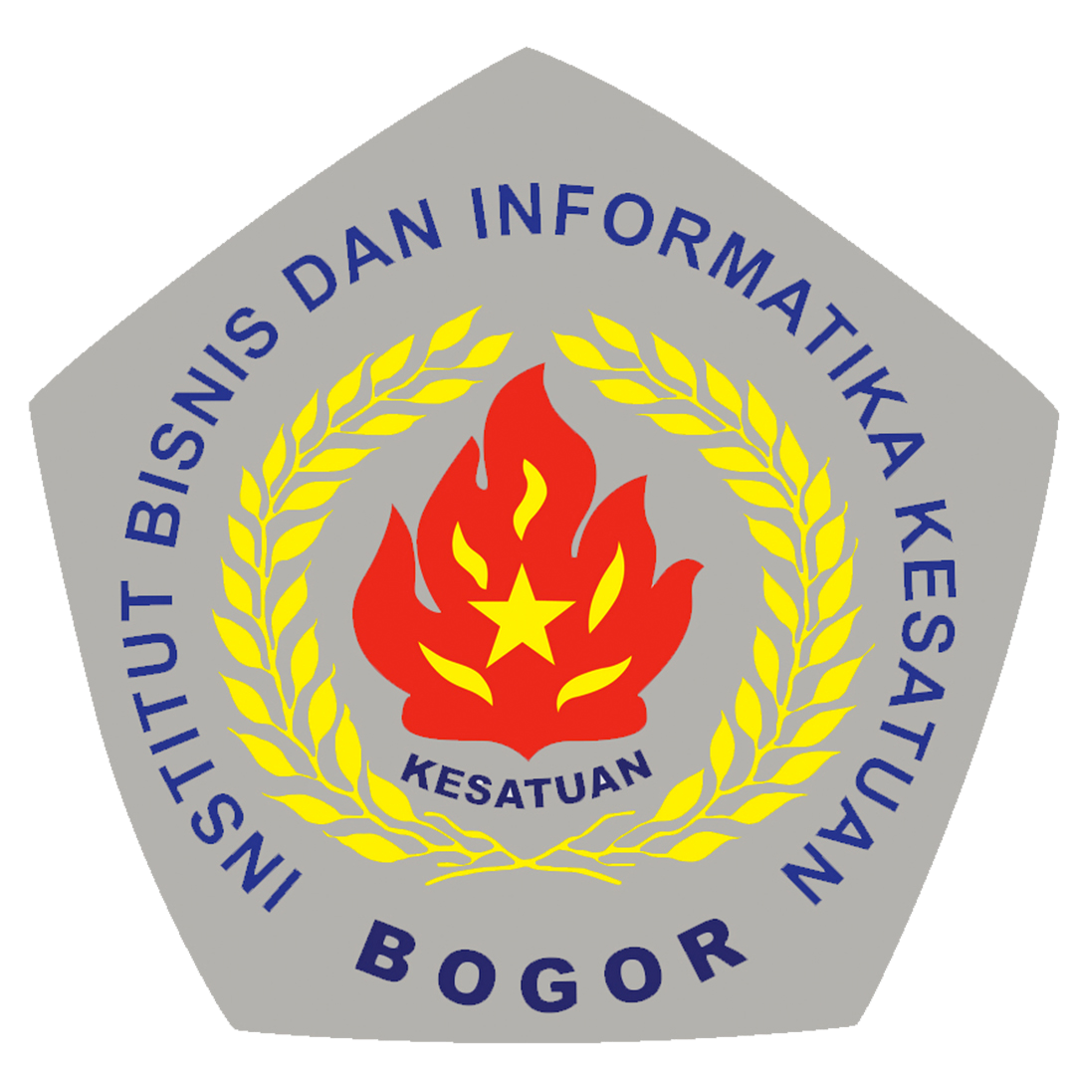

|  |  |  |
| --- | --- | --- |
| **NAMA** | **NPM** | **KELAS** |
| **Muhammad Fadlan Harahap** | **222310026** | **TI-22-PA1** |

**Jl. Rangga Gading No.1, Gudang, Kecamatan Bogor Tengah, Kota Bogor, Jawa Barat 16123**

**DAFTAR ISI**

**DAFTAR ISI** 2

**BAB I PENDAHULUAN** 3

1.1 LATAR BELAKANG 3

1.2 RUMUSAN MASALAH 4

**BAB II PEMBAHASAN** 5

2.1 APA ITU Cisco Packet Tracer 5

2.2 FUNGSI UTAMA Cisco Packet Tracer 5

2.3 SEJARAH PERKEMBANGAN Cisco Packet Tracer 5

2.4 KELEBIHAN Cisco Packet Tracer 6

2.5 KEKURANGAN Cisco Packet Tracer 6

**BAB III PENUTUP** 7

3.1 KESIMPULAN 7

3.2 SARAN 7

**DAFTAR PUSTAKA** 8

**BAB I**

**PENDAHULUAN**

1. **LATAR BELAKANG**

Teknologi informasi pada saat ini menjadi suatu kebutuhan bagi hampir setiap individu manusia. Setiap individu sangat membutuhkan informasi dalam waktu singkat karena pada zaman sekarang ini waktu sangatlah berharga. Dengan adanya teknologi informasi, pengiriman informasi dapat dilakukan dengan cepat dan efisien tanpa tergantung dengan jarak dan waktu.

Namun pada dasarnya setiap jaringan komputer mempunyai kelemahan dan kekurangan, untuk jaringan Local Area Network yaitu ketika salah satu salah satu PC dalam jaringan Local Area Network terkena Virus maka PC yang lain juga tertular Virus dan masih menggunakan jaringan microtik dimana pada microtik tidak dapat melakukan pengecekan VLAN pada jaringan serta menggunakan topologi star yang boros pengkabelan. Hal ini seperti yang dijumpai pada jaringan di kampus IBIK, jadi semua pengguna akan terkena dampak kelambatan dalam pelayanan baik itu dosen, mahasiswa, karyawan dan lain-lain. Cisco IOS yaitu sistem oprasi yang di pakai pada produk-produk perangkat jaringan berupa router dan switch pada perangkat Cisco. Sitem 2 oprasi multitasking yang memberikan fungsi routing, switching, internetworking, dan telekomunikasi. Cisco IOS menyediakan CLI dan kumpulan perintah setandar. Untuk perusahan Cisco sendiri meluncurkan simulasi guna membangun sintem jaringan yaitu Cisco Paket Tarcer. Dengan beberapa permasalahan seperti di atas, mencoba memecahkan atau meminimalisir masalah tersebut dengan membangun topologi ring dan VLAN dengan mengangkat tema “membangun jaringan metro kampus IBIK berbasis Cisco, berdasrkan simulasi Cisco Packet Tracer”.

* 1. **RUMUSAN MALASAH**

1. Apa itu Cisco Packet Tracer?
2. Apa fungsi utama dari Cisco Packet Tracer?
3. Bagaimana sejarah berkembangnya Cisco Packet Tracer?
4. Apa kelebihan dari Cisco Packet Tracer?
5. Apa kekurangan dari Cisco Packet Tracer

**BAB II**

**PEMBAHASAN**

1. **Apa Itu Cisco Packet Tracer?**

Cisco adalah peralatan utama yang banyak digunakan pada Jaringan Area Luas atau Wide Area Network (WAN). Dengan cisco router, informasi dapat diteruskan ke alamat-alamat yang berjauhan dan berada di jaringan computer yang berlainan. Yang bertujuan untuk dapat meneruskan paket data dari suatu LAN ke LAN lainnya,

Cisco router menggunakan tabel dan protocol routing yang berfungsi untuk mengatur lalu lintas data.Paket data yang tiba di router diperiksa dan diteruskan ke alamat yang dituju. Agar paket data yang diterima dapat sampai ke tujuannya dengan cepat, router harus memproses data tersebut dengan sangat tepat. Untuk itu, Cisco Router menggunakan Central Processing Unit (CPU) seperti yang digunakan di dalam komputer untuk memproses lalu lintas data tersebut dengan cepat. Seperti komputer.

1. **Fungsi Utama Cisco Packet Tracer**

Fungsi atau kegunaan Cisco Packet Trace adalah untuk membuat perancangan sebuah sistem dan topologi jaringan yang nantinya akan diterapkan di lapangan menggunakan perangkat atau hardware asli cisco, jika membuat topologi jaringan tanpa menggunakan software simulasi ini akan memakan biaya yang sangat banyak, karena kita belum tau trial errornya dilapangan.

Oleh sebab itu Cisco menawarkan solusi menggunakan software ini untuk media pembelajaran tanpa mengeluarkan biaya yang mahal. Namun ada beberapa dari mereka yang belajar sudah menggunakan packet tracer dan diterapkan langsung di cosco asli, seseorang siswa yang mampu mengerti cisco akan mendapatkan Cisco Networking Academy melalui setifikasi Cisco Cartified Network Assciate (CCNA). Berguna untuk peluang kerja di bagian jaringan.

1. **Sejarah Perkembangan Cisco Packet Tracer**

Pada tahun 1980 sepasang suami istri yang bernama Len dan Sandy Bosack bekerja pada perusahaan komputer yang berbeda. Mereka mengalami kesulitan agar komputer yang bekerja di departemen yang berbeda tersebut dapat berkomunikasi. Sehingga mereka membuat sebuah gateway yang mereka tempatkan di ruang tamu.

Pada tahun 1984, mereka membuat sebuah produk dengan nama cisco (dengan c kecil). Dan inilah cikal bakal dunia networking. Saat sebuah server gateway cisco di buat, penemuan ini telah merubah dunia networking hingga sekarang.

1. **Kelebihan Dari Cisco Packet Tracer**

Pembelajaran akan lebih menarik karna mendia yang digunakan berupa icon-icon atau visual gambar jaringan seperti Router dan PC, masih banyak lagi. Tidak perlu menggunakan biaya besar dalam kegiatan pembelajaran, pembuatan jaringam

1. **Kekurangan Dari Cisco Packet Tracer**

1. Media yang ditampilkan adakalanya susah dipahami oleh siswa, perlu penyesuaian.

2. Permasalahan yang diajukan adakalanya tidak sesuai dengan daya nalar siswa.

3. Media yang ditampilkan memiliki komponen-komponen fisik yang terbatas.

4. Untuk melatih alur kemampuan siswa untuk belajar media yang dilalui sangatlah sulit.

5. Harus membutuhkan konsentrasi yang tinggi untuk belajar karna sulit dipahami, perintah-perintah yang dijalankan di CLI harus diingat-ingat.

**BAB III**  
**PENUTUP**

* 1. **Kesimpulan**

Jadi Cisco merupakan perusahaan yang berkecimpung di bidang teknologi jaringan seperti yang di kutip dari Slogan Cisco yaitu “ welcome to the human network” Selamat datang kedalam dunia Jaringan. Dan Cisco merupakan salah satu produk untuk Teknologi Informasi nomor satu di dunia, terutama untuk system, perangkat keras jaringan serta telekomunikasinya.

* 1. **Saran**

Jadi bagi teman – teman semua yang ingin membangun sebuah jaringan server maka sangat saya sarankan untuk memperdalam atau mempelajari tentang aplikasi cisco packet tracer,agar mengurangi resiko dalam membangun sebuah server dari jaringan

**DAFTAR PUSTAKA**

1. <https://www.google.com/search?q=kekurangan+cisco+packet+tracer&client=firefox-b-d&ei=fkihY7nzBNbbz7sPxt-NkAI&ved=0ahUKEwi5qpfju4f8AhXW7XMBHcZvAyIQ4dUDCA4&uact=5&oq=kekurangan+cisco+packet+tracer&gs_lcp=Cgxnd3Mtd2l6LXNlcnAQAzIHCAAQgAQQDTIGCAAQBxAeOgoIABBHENYEELADOgcIABCwAxBDOggIABAFEB4QDToKCAAQBRAeEA8QDToICAAQCBAeEA1KBAhBGABKBAhGGABQrwNY4xdgmxpoAXABeACAAX2IAbcIkgEDMi44mAEAoAEByAEJwAEB&sclient=gws-wiz-serp#imgrc=84gA4kBh9BhGEM>
2. https://comtelindo.com/pengertian-dan-fungsi-cisco/